Создание проекта Dino pygame
#9. Проработка логики столкновений
На данном этапе наш динозавр способен сталкиваться с объектами ,которые находятся ниже него, а также есть другие некоторые баги.
Происходит это по причине того, что у динозаврика есть определенная область, которой он может касаться. Именно ее мы и определили внутри функции check_collision
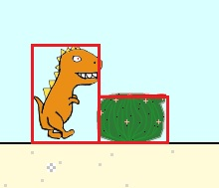
Одна из задач - осуществить столкновение нижней части героя и маленького кактуса.
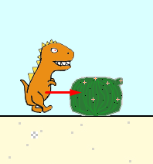
Если прописывать все варианты, где герой может столкнуться, то получится много кода
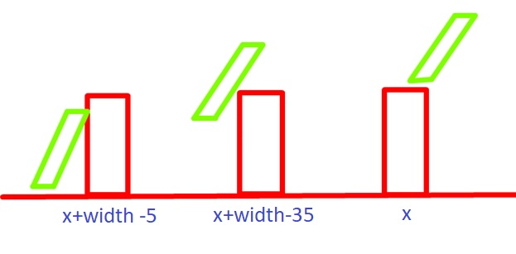
В таком случае нам лучше определить зону, которой мы можем столкнуться, немного меньше чем ранее
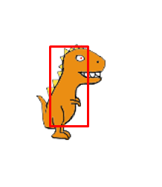
В таком варианте мы перекроем 90% случаев столкновения. Мы сможем практически столкнуться животом и не врезаться в кактус преждевременно.
Не так страшно коснемся ли мы именно ногами или нижней частью нашего героя при падении, мы в любом случае коснемся
Теперь необходимо прописать указанные размеры.
Здесь можно подумать вместе с учениками
